Css

1. css的简介
2. css(cascading Stytle Sheets)层叠样式表。用来定义网页的显示效果。可以解决html代码对样式定义的重复，提高了后期样式代码的可维护性，并增加了网页的显示效果功能。间但一句话：Css将网页内容和显示样式进行分离，提高了显示功能。

层叠：一层一层的

样式表：很多的属性和属性值

1. css和html的结合方式：四中结合方式
2. 在每个html的标签上面都有一个属性 style，把css和html结合在一起。

属性名称：属性值；属性名称：属性值；

例如：<div style=”background-color:red;color:green”>天道酬勤</div>

1. 使用HTML的一个标签实现<style>标签，写在和head里面

<style type = “text/css”> //css的文本

Div{

Background-color:red;//字体的背景颜色

Color：red；字体颜色

}

</style>

1. 在style标签里面 适用语句

@import url(css的文件的路径)

第一步，创建一个css文件

<style type = “text/css”> //css的文本

@import url(div.css)

</style>

div.css文件里的代码 修改效果时 只需要修改css文件

Div{

Background-color:red;//字体的背景颜色

Color：red；字体颜色

}

1. 使用头标签link，引入外部的css文件
2. 创建一个css文件
3. 引入css文件

<head>

<link rel=“stylesheet” type=”text/css” href=”文件路径”/>

</head>

注：第三中结合方式，在某些浏览器下不起作用，一般选用第四种方式

4、css的优先级

由上到下、由外到内、优先级由高到低（，一般情况下后加载的优先级高）

5、选择器：要使用css对HTML页面中的元素实现一对一，一对多或者多对一的控制，这就需要用到CSS选择器

格式：选择器名称{属性名：属性值 ；属性名 属性值………..}

1. 基本选择器（三种）

标签选择器：使用标签名作为选择器的名称

<style type = “text/css”> //css的文本

Div{

Background-color:red;//字体的背景颜色

Color：red；字体颜色

}

P {

Background-color:green;//字体的背景颜色

}

</style>

<div>天地不仁以万物为刍狗<div>

<p>天地不仁以万物为刍狗<p>

Class选择器

每个HTML标签都有一个属性class

<style type = “text/css”> //css的文本

div.haha{

Background-color:red;//字体的背景颜色

Color：red；字体颜色

}

p..haha{

Background-color:red;//字体的背景颜色

Color：red；字体颜色

}

.haha{//只要类名相同的设置相同的属性值

Background-color:red;//字体的背景颜色

Color：red；字体颜色

}

</style>

<div class=”haha”>天地不仁以万物为刍狗</div>

<p class=”haha”>天地不仁以万物为刍狗</div>

Id选择器：每个html标签上面都有一个属性 id

<style type = “text/css”> //css的文本

Div#1{

Background-color:red;//字体的背景颜色

Color：red；字体颜色

}

P#2 {

Background-coslor:red;//字体的背景颜色

Color：red；字体颜色

}

#1{//只要id相同的设置相同的属性值

Background-color:red;//字体的背景颜色

Color：red；字体颜色

}

</style>

<div id=”1”>天地不仁以万物为刍狗</div>

<p class=”1”>天地不仁以万物为刍狗</div>

三个选择器的优先级

Class选择器大于标签选择器

ID选择武器大于class选择器

Style选择器的优先级大于id

Style>id选择器>class选择器>标签选择器

4、css的扩展选择器（三种）（不太重要）

1、关联选择器

<div><p>wwwwww<p><div>

设置div标签里面的p标签的样式、嵌套标签里的样式

<style type = “text/css”> //css的文本

div p{//关联选择器

Background-color:red;//字体的背景颜色

Color：red；字体颜色

}

</style>

<div><p>wwwwww<p><div>

组合选择器

<div>天地板是UR恩以万物为仓储狗</div>

<p>天地不仁以万物为<p>

把div和p标签设置成相同的格式

<div><p>wwwwww<p><div>

设置div标签里面的p标签的样式、嵌套标签里的样式

<style type = “text/css”> //css的文本

Div，p{//关联选择器

Background-color:red;//字体的背景颜色

Color：red；字体颜色

}

</style>

<div><p>wwwwww<p><div>

<p>wwwwww<p>

3、伪类元素选择器：css里提供了一些定义好的样式，直接可以拿过来使用

比如超链接的状态

原始状态 鼠标放上去的状态 点击 点击之后（标题的颜色改变）

：link ：hover ：active ：visited

对四个状态烦人显示进行修饰

<style type = “text/css”> //css的文本

a :link{

backgrounf-color:red;

}

a :hover{

backgrounf-color:red;

}

a : active{

backgrounf-color:red;

}

a :visited {

backgrounf-color:red;

}

</style>

5、css中的盒子模型：在进行布局前需要把数据封装到一块一块的区域内，这个区域的专业数据就叫做盒子。（一般用div表示这个区域）

1、边框（border）属性值

统一设置border

Border -top 上边框

Border- bottom 下边框

Border – left 左边框

Border – right 右边框

<style type = “text/css”> //css的文本

Div{

Width:200px;

Height:s100px;

Border：2px solid blue(粗细 直线 颜色)

}

</style>

<div>aaaaaaaaaaaaaa <div>

2、内边距 padding

Padding 统一设置

上下左右：四个外边距

Padding-top

Padding-bottom，

Padding-right

Padding-left

<style type = “text/css”> //css的文本

Div{

Width:200px;

Height:s100px;

Border：2px solid blue(粗细 直线 颜色)

}

#div21{

Padding:20px;

}

#div22{

Padding-left:40px;

}

</style>

<div id=”div21”>aaaaaaaaaaaaaa <div>

<div id=”div22>aaaaaaaaaaaaaa <div>

<div id=”div23>aaaaaaaaaaaaaa <div>

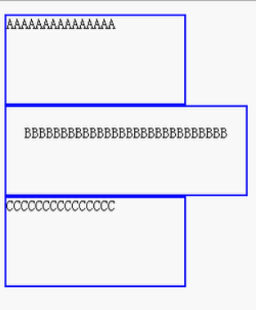

使用padding：20px 使用padding统一设置

也可以分别设置 有四条边

3、外边距

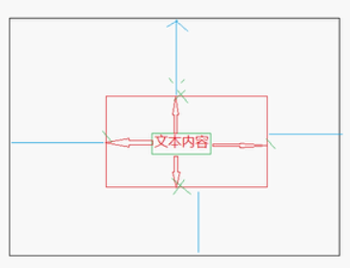

Margin 可以统一设置也可分别设置

<style type = “text/css”> //css的文本

Div{

Width:200px;

Height:s100px;

Border：2px solid blue(粗细 直线 颜色)

}

#div22{

Margin：20px

}

#div22{

Margin -left:30px;

}

</style>

<div id=”div21”>aaaaaaaaaaaaaa <div>

<div id=”div22>aaaaaaaaaaaaaa <div>

<div id=”div23>aaaaaaaaaaaaaa <div>

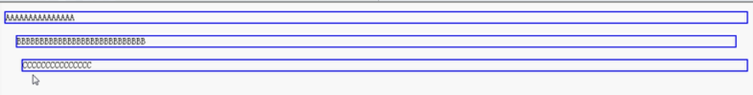

6、css的布局漂浮：

float的三个属性：

none默认值。对象不飘浮。

1eft:文本流向对象的右边。

right文本流向对象的左边。

<style type = “text/css”> //css的文本

Div{

Width:200px;

Height:s100px;

Border：2px solid blue(粗细 直线 颜色)

}

#div41{

Float：left

}

#div22{

Margin -left:30px;

}

</style>

<div id=”div41”>aaaaaaaaaaaaaa <div>

<div id=”div42>aaaaaaaaaaaaaa <div>

<div id=”div43>aaaaaaaaaaaaaa <div>

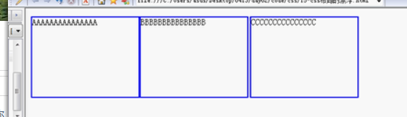

7、css的布局的定位

Position

属性值absolute ：将对象从文档流中拖出、

可以使用top bottom left 和right进行定位

relative ：对象不可重叠

不会把对象从文档流中该拖出去

可以使用top bottom left 和right进行定位

<style type = “text/css”> //css的文本

Div{

Width:200px;

Height:s100px;

Border：2px solid blue(粗细 直线 颜色)

}

#div41{

Position：absolute；

Top：50px；

Left：80px

}

#div42{

}

#div43{

}

</style>

<div id=”div41”>aaaaaaaaaaaaaa <div>

<div id=”div42>aaaaaaaaaaaaaa <div>

<div id=”div43>aaaaaaaaaaaaaa <div>

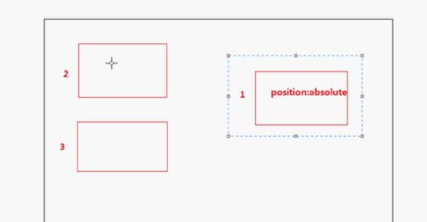

此时 div1 在2上方飘着

<style type = “text/css”> //css的文本

Div{

Width:200px;

Height:s100px;

Border：2px solid blue(粗细 直线 颜色)

}

#div41{

Position：relative；

Top：50px；

Left：80px

}

#div42{

}

#div43{

}

</style>

<div id=”div41”>aaaaaaaaaaaaaa <div>

<div id=”div42>aaaaaaaaaaaaaa <div>

<div id=”div43>aaaaaaaaaaaaaa <div>

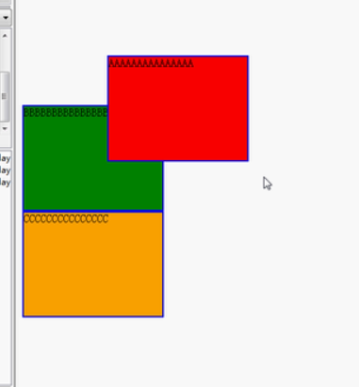

8、图像签名：在图像上面显示文字

JavaScript ：基于对象和事件驱动的脚本语言，应用于客户端。

基于对象：提供了很多对象，可以直接使用。

事件驱动：html的网站静态效果。Javasript动态效果

客户端：专门治的是浏览器

Js的特点：交互性（信息的动态交互）

安全性（js不能访问本地磁盘的文件）

跨平台性（只有能够致辞js的浏览器都可以运行）

Javasript和java的关系（没有任何关系）

<1>java：sun公司开发，现在为orcle 公司。Js是网景公司

<2>javasript是基于对象的，java是面向对象的。

<3>java是强类型语言，js是弱类型语言

例如：java 中 int I =10；

Js中 int i=10； int i=“10” int i= Boolean；

<4>javaSript 只需解析就可以执行，而java需要县编译成字节码文件，在执行 。

1js的组成（三部分）

1. ECMAscript：由ECMA组织制定的js的语法，语句。

ECMA：欧洲计算机协会

BOM browser object modele 浏览器对象模型

DOM document object model 文档对象模型

1. js和html的结合方式（两种）
2. 使用标签<script type =”text/javascript”> js的代码 </script>
3. 使用script标签映入一个外部的js代码

引入js代码：<script type=”text/javascript” src=“js文件的路径”>

使用第二种方式的时候，就不要再script标签里写js的代码了，不会执行。

Js中的注释 1单行注释 //

2多行注释 /\* \*/

3、js的原始类型和声明变量

Java的基本数据类型

Js的原始类型

String 字符串 var str=“abc”；

Number 数字类型 var num=123；

Boolean 布尔类型 var flag = true；

var str ="123";

alert(str);

Null

Var date =new Date（）；

获取对象的应用，null表示对象的引用为空，所有对象的引用都object

Undifinedd

定义了一个变量，没有赋值

例如 var aa；

提供了一个运算符 typeof 查看当签变量的数据类型

例如： alert（typeof（num）） 打印出 number

4、js的语句

If 判断语句

var a = 5;

if(a==5){

alert(“5”);

} else{

Alert(“6”);

}

Switch语句

Switch（a）{

Case 5：

Case 4：

Case 3：

Case 2：

default；

}

A的类型为js中的任意类型

循环语句 while for do-while

5、js的运算符

Var j= 123;

Alert(j/1000\*1000); 打印输出的值为123、

在js在里面不区分整数和小数

字符串的相加和相减的操作

相加：字符串连接

相减：相减的运算；

Alert（str+1）；在 java和在js中都为4561

alert（str-1）；相减的时候执行减法得运算

Boolean类型也可以操作

如何设置成true，相当于这个值是1

如果设置成false，相当于这个是0

== 和===的区别

Var aa =” 5”;

If（a==5）{

Alert(“5”)

}else{

Alert(“other”);

}

Var aa =” 5”;

If（a===5）{

Alert(“5”)

}else{

Alert(“other”);

}

== 比较的是两个变量的值

===比较的是两个变量的值和类型

引入知识

直接向页面输出的语句（可以把内容显示在页面上）

Document.Write（“aaa”）

Document.Write（“<br/>”）换行

Document.Write（“bbb”）

7、Js的数组

什么是数组？

使用变量：var m=10；

Java里面的数组 定义：int[ ] arr={1,2,3};

定义的三种方式：

1. var arr= [1,2,3]; var arr= [1,2,“element”];
2. 使用内置对象Array

Var1 arr1 = new Array(5);定义一个数组数组的长度是5

数组的下表从0开始

Arr1[0]=”10”;

1. 使用内置对象Array

Var arr2=new Array（3,4，5）；//定义一个数组，里面的元素是3,4,5

数组的属性length 获取数组的长度

例：alert（arr2.length）;

数组的长是可变的

数组可以存放不同类型的数据

8、js的函数（方法）

Java的方法定义： 权限修饰符 返回值类型 方法名（形参）{方法体}

Js的方法定义：三种定义方式

1使用一个关键字function

Function 方法名（形参）{

方法体；

返回值类型可有可无。（根据实际需要）

}

方法的调用 方法名（）；

2、匿名函数

Var add=Function（参数列表）{

方法体和返回值

}

Add（参数列表）；

3、（用得少，了解）

使用js里面的一个内置对象function

动态函数

Var add=new Function（“参数列表”，“方法体和返回值”）；

例如：var formalParameter = “x，y”;

var methodBody = “var sum; sum=x=y; return sum”;

var add4= new Function(“formalParameter”,” methodBody”);

9、js的全局变量和局部变量

全局变量：在script标签里面定义一个变量，这个变量在页面中js部分可以使用

在方法内部使用、在方法内部使用，在另一个script标签内部使用

<script type="text/javascript">

var aa=10;

function test1(){

alert(aa);

}

test1();

</script>

局部变量：在方法内部定义一个变量，只能在方法内部使用。

如果在方法的外部调用这个变量，提示出错

出现错误类型：Script5009：“aa”未定义

12-js的局部变量.Html 行18 字符3

IE自带的调试工具 F12 控制台 可以提示错误信息

、

10、script标签应该放在的位置

建议将script标签放到</body>的后面，

原因，如果要求script标签获取<intput>标签中的信息，如果把script标签放到head里面会出现问题，html解析是从上到下的解析的，script标签放到的是head里面，直接在里面去input的值，因为页面还没有解析到input哪一行，肯定取不到

11js中方法的重载